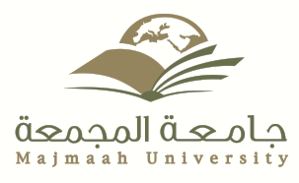
المملـكـة العربــية السعوديــة
وزارة التعليـم العالي
جامعة المجمعة
كليـة التربيـة بالزلفي
(قسم اللغة العربية)
(لجنة النشاط الطلابي )
(التقرير الرابع )
برنامج (بالقرآن نحيا)
قامت طالبات قسم اللغة العربية بتفعيل برنامج (بالقرآن نحيا )
تحت إشراف رئيس القسم د/ فهد الملحم ،ومنسقة القسم د/ عبير عبدالصادق،
وذلك يوم الثلاثاء الموافق 26/12/1435هـ من خلال معرض اشتمل على الأركان التالية :
1/ ركن الإعجاز العلمي في القرآن الكريم .
2/ ركن الإعجاز البلاغي في القرآن الكريم .
3/ ركن المنشورات والمطويات وعروض (power point).
4/ ركن أسماء الله الحسنى.
وقد بدأ المعرض في تمام الساعة 10.30 واستمر إلى نهاية اليوم الدراسي .
- مرفق صور توضح تفاصيل هذا اليوم .

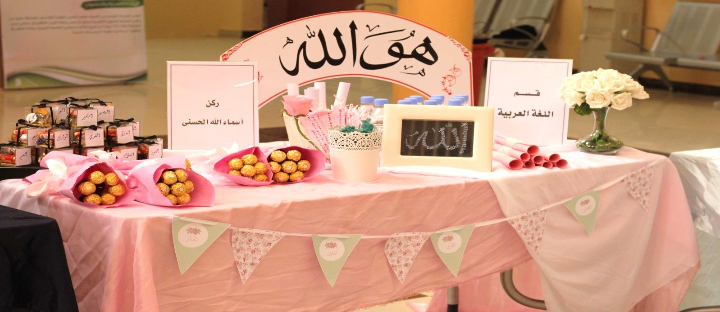
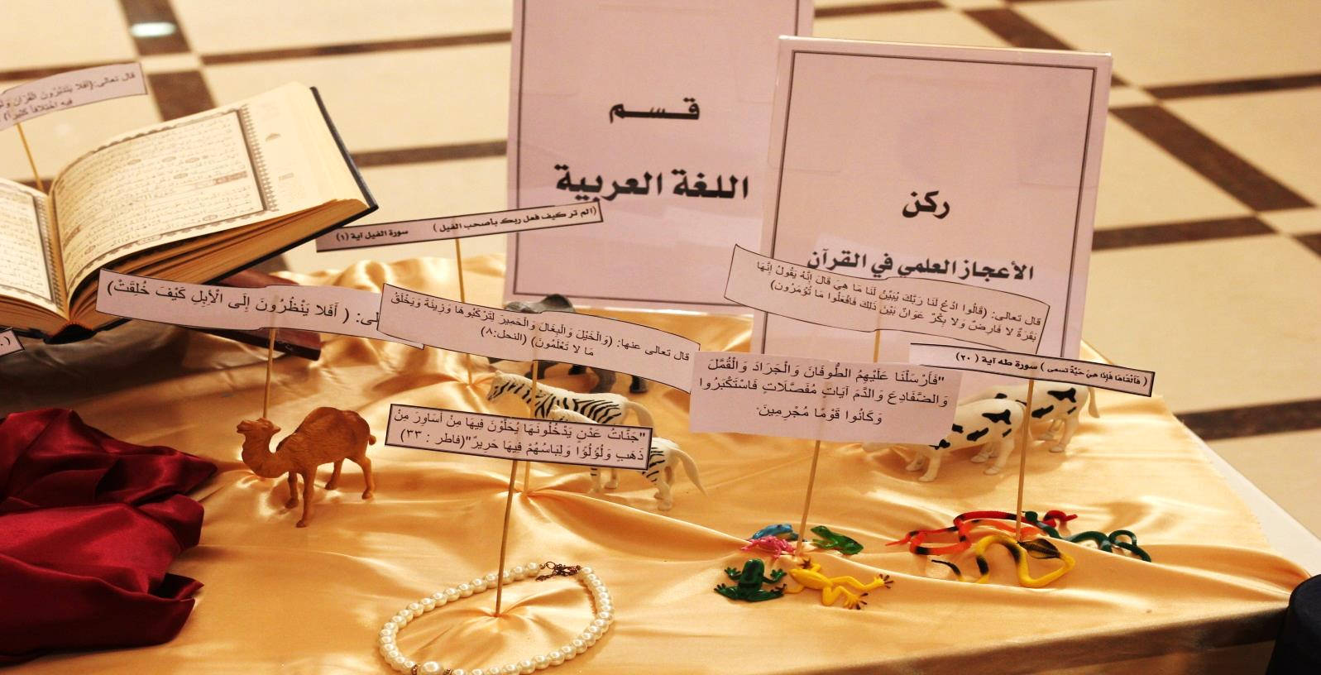
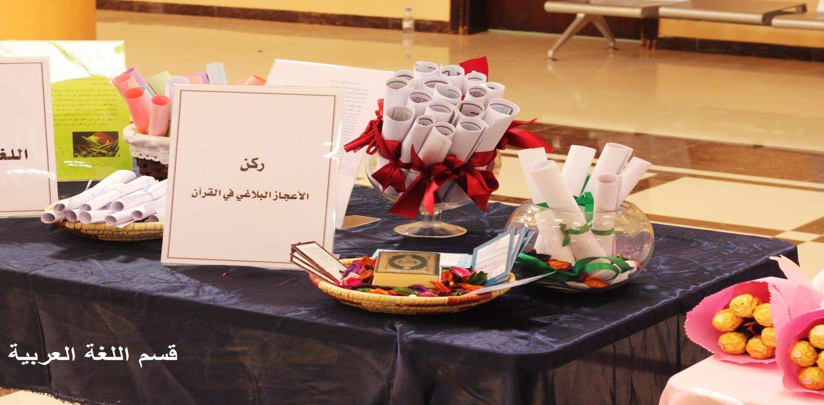
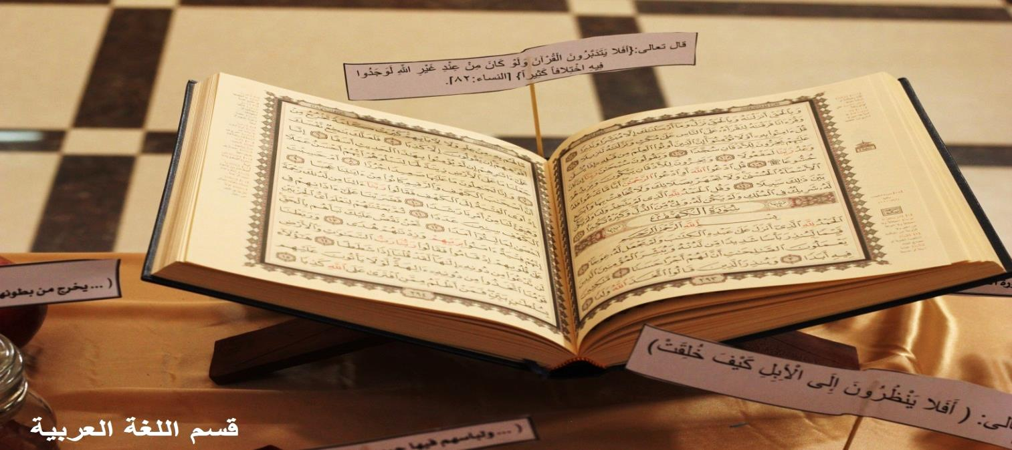

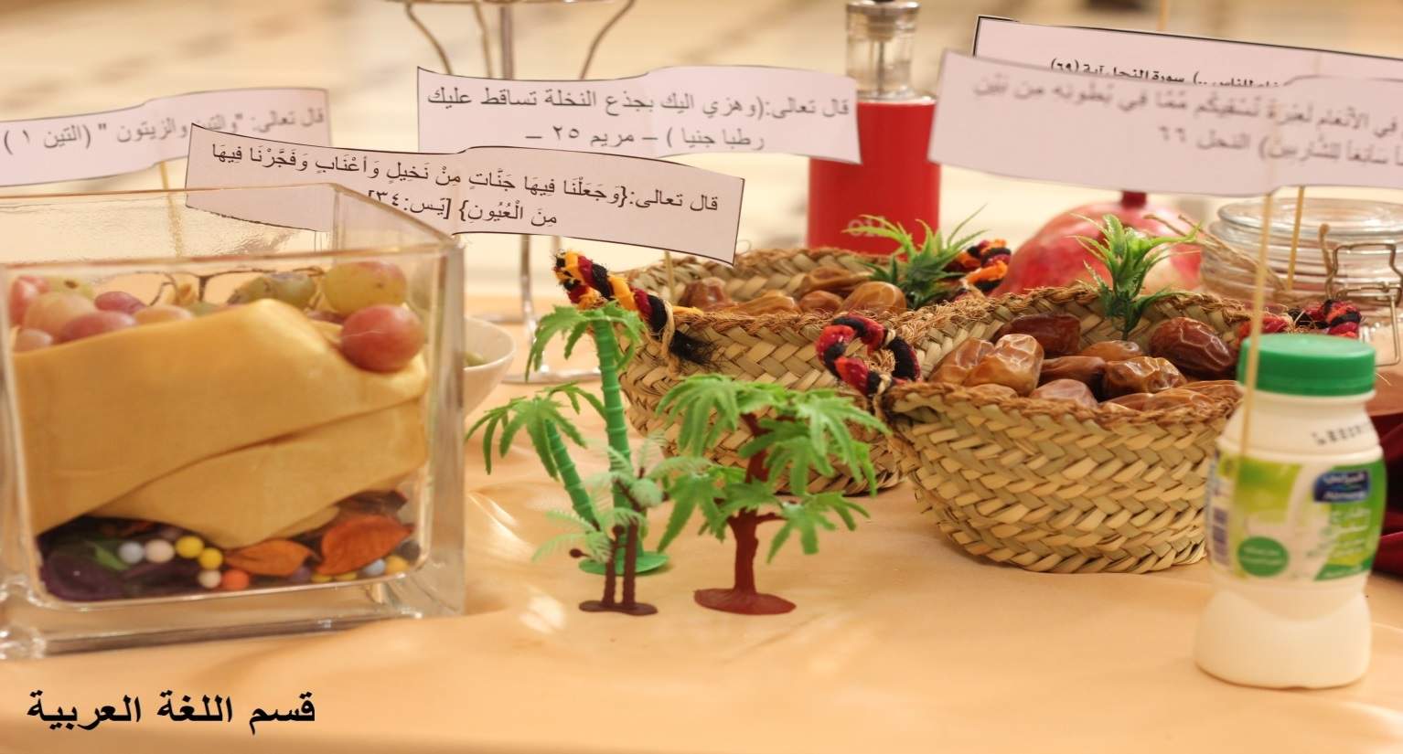

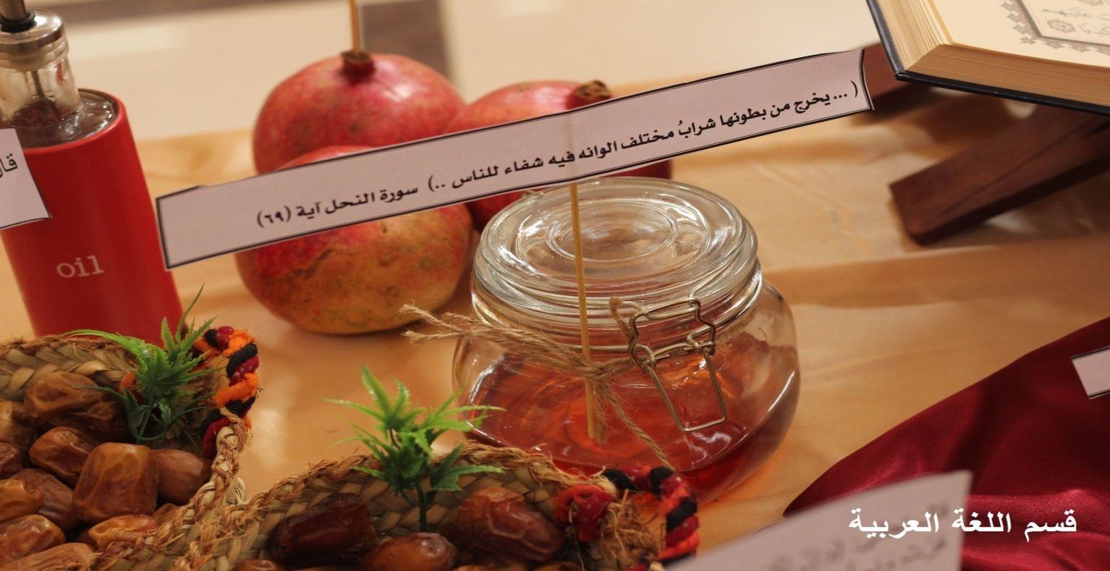

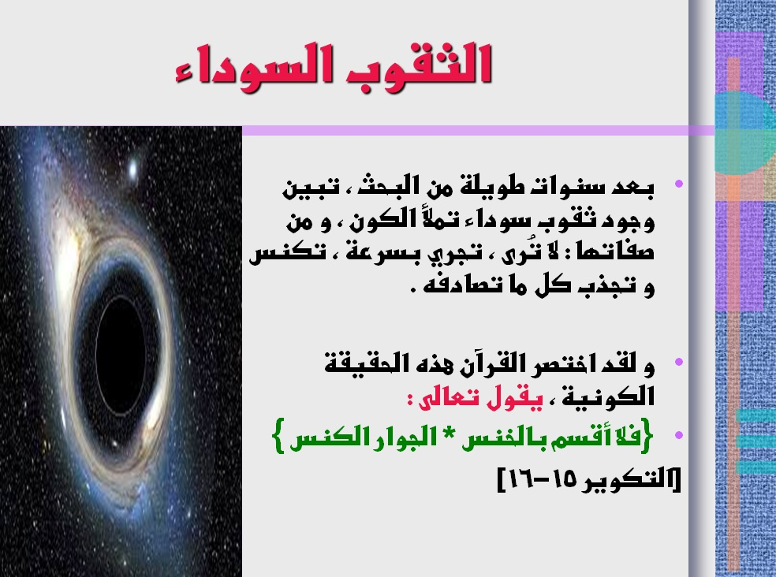
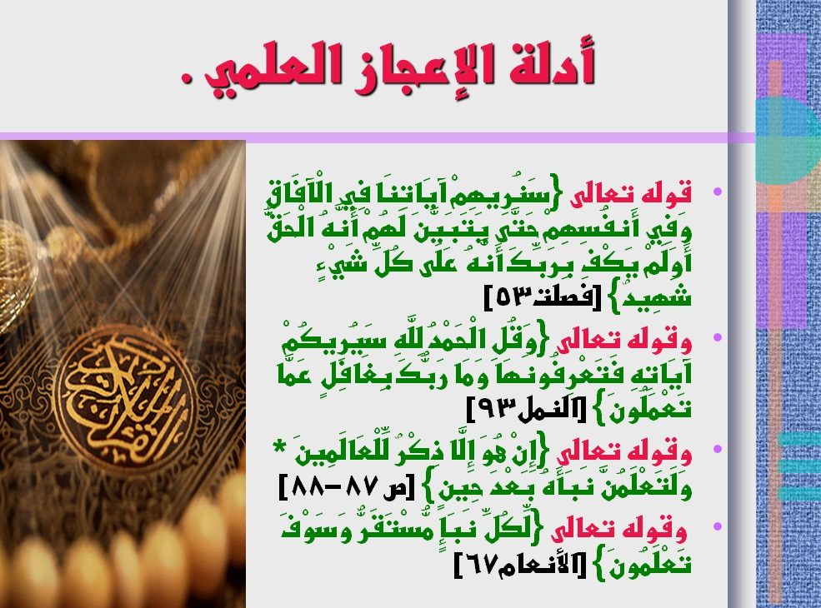
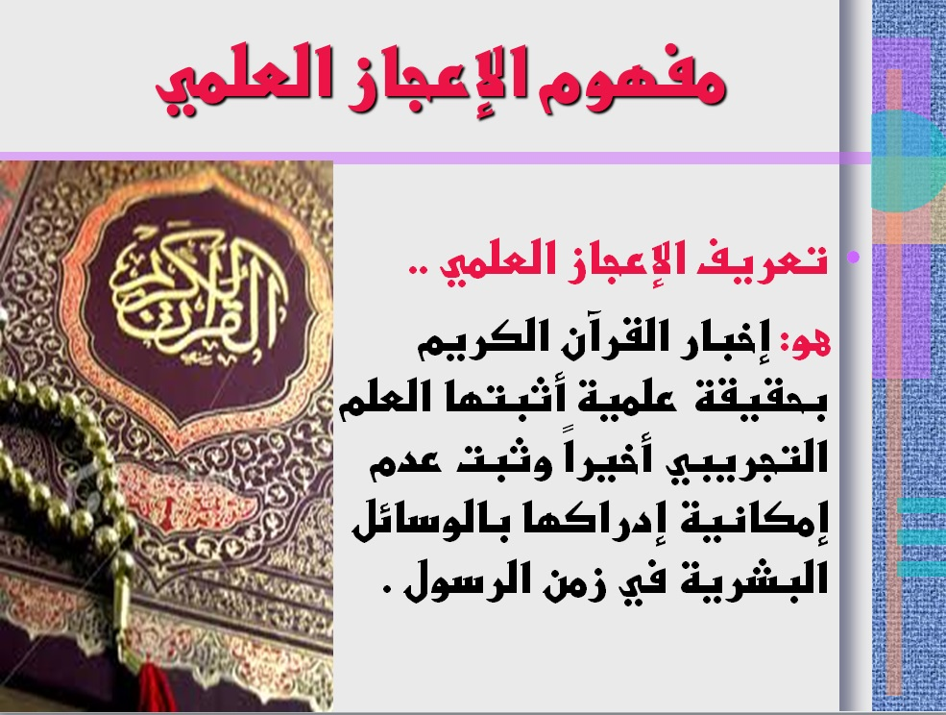

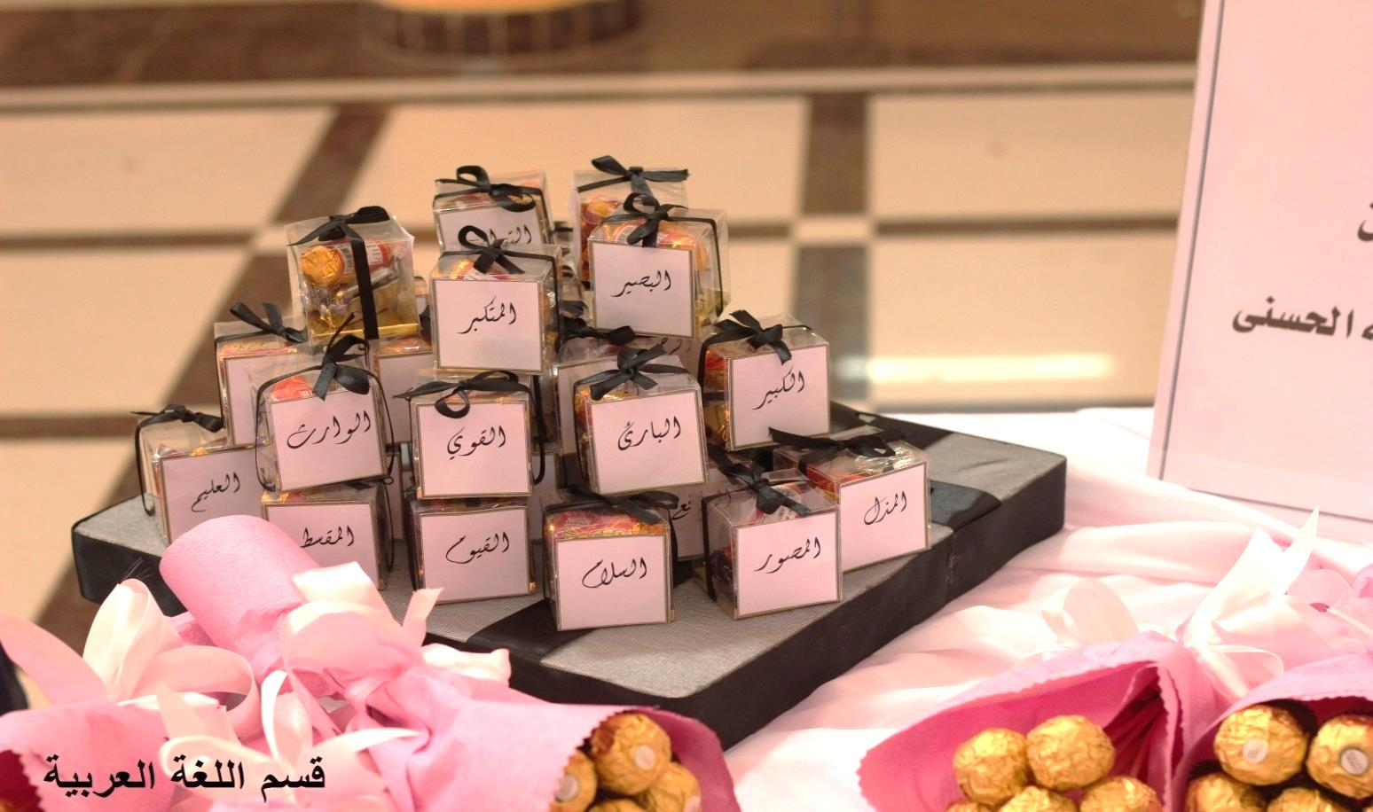
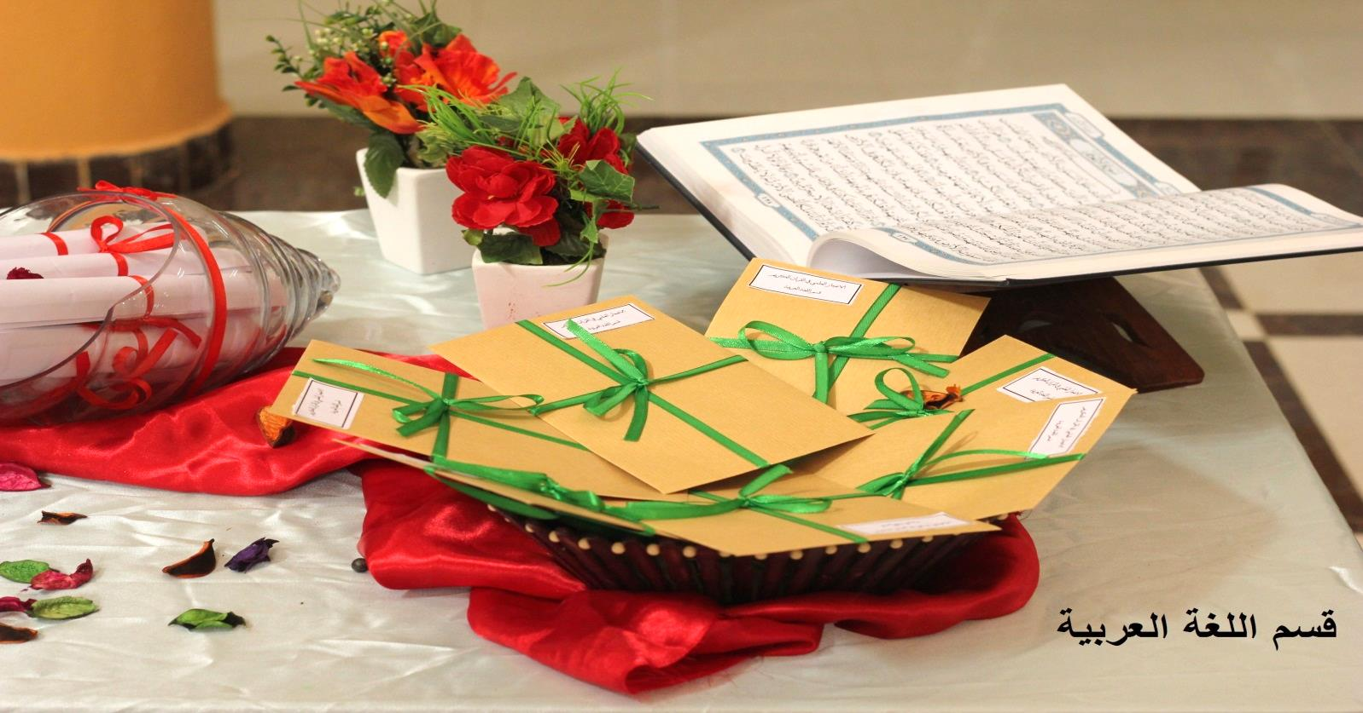
منسقة القسم : د. عبير عبدالصادق رئيس القسم : د. فهد الملحم
لجنة النشاط الطلابي : د. داليا عبدالباقي، أ/مي السكران ،أ/سمية الطيار .

